你一定会听见的
泗县三中 魏 霜

教学目标
1、正确、流畅的朗读；
2、理解运用多种修辞手法使语言 生动活泼；
3、培养用心听、用心感受声音的能力；
4、感受声音的美好，感受生活的美好。
教学过程
一、导入
—— 声音大比拼
二、感知课文内容
读一读：1、正确、流畅的朗读
2、口齿清楚、声音响亮
3、用心读
找一找：
文中提到的哪些声音你是听见过的？哪些声音是没听见过的？
三、自主品读，美点探究
自主品读，美点探究
勾画出自己认为精彩优美的句子或段落，说说精彩的原因，和同学们一起分享文章的美
提示：
我们可以从文章的风格、语言特色、词语的运用、修辞手法、文章意境等方面去感受、分析文章的美。
蒲公英 蚂蚁 雪花 风声 动物 水声
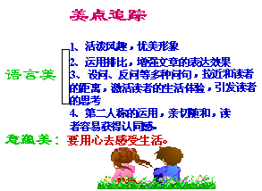

四、
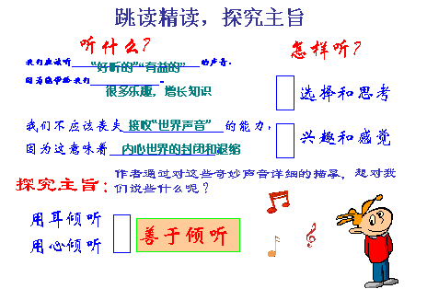

五、 叫醒耳朵，打开心灵
（一 ）、 师指导
老舍先生：
我感觉我是最幸福的，因为在我无意中我听到了百分之百的绿色的声音，我听到了生灵的对话，我听到了优美的歌声……”
怎样才能拥有幸福的耳朵？听到最美的声音？
1、用心听、用心感受
2、展开丰富想象
做生活的有心人，把耳朵叫醒，
你一定会听见的
做生活的有心人, 让眼睛睁开，你一定会看见的
（二）、活动
欣 赏音乐，描绘音乐表达的内容。
发挥你的想象和联想，再现音乐中的画面或者把你的感受倾诉在笔下。
提示：可以运用多种修辞手法使你的语言生动活泼，也可以使用第二人称哦。

